PENGEMBANGAN PENGGUNAAN BAHASA DAERAH DENGAN MENGGUNAKAN MEDIA DALAM FILM TARUNG SARUNG
OLEH ARCHIE HEKAGERY PADA SISWA SMA KELAS X
DI SEKOLAH MA TARUNA TEKNIK AL-JABBAR
TAHUN PEMBELAJARAN 2022-2023

TESIS

OLEH

Ramadianti Lubis
NPM 217015008

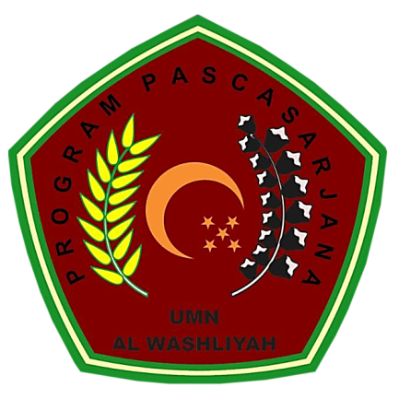

FAKULTAS KEGURUAN DAN DAN ILMU PENDIDIKAN
UNIVERSITAS MUSLIM NUSANTARA AL WASHLIYAH
MEDAN
2023
PENGEMBANGAN PENGGUNAAN BAHASA DAERAH DENGAN MENGGUNAKAN MEDIA DALAM FILM TARUNG SARUNG
OLEH ARCHIE HEKAGERY PADA SISWA SMA KELAS X
DI SEKOLAH MA TARUNA TEKNIK AL-JABBAR
TAHUN PEMBELAJARAN 2022-2023

TESIS

Diajukan Untuk Melengkapi Tugas-tugas dan Memenuhi Syarat-syarat
Untuk Mencapai Gelar Magister

OLEH

Ramadianti Lubis
NPM 217015008

FAKULTAS KEGURUAN DAN DAN ILMU PENDIDIKAN
UNIVERSITAS MUSLIM NUSANTARA AL WASHLIYAH
MEDAN
2023

